Групповой информационно – творческий проект
«В лесу родилась елочка - пусть там она растет!»
Актуальность проекта:
С приближением любимого праздника – Нового года – на прилавках магазинов появляются товары, напоминающие об этом. Это елочные игрушки, гирлянды, мишура и, конечно же, новогодние ели. Организуются елочные базары, где продают живые ели. Покупатели наслаждаются неповторимым хвойным ароматом, представляя, как эти красавицы будут радовать глаз в новогодние праздники. А еще перед новогодними праздниками появляются «елочные браконьеры», которые незаконно вырубают в лесах ели для украшения своих домов и квартир. А потом этих красавиц ждет свалка! И далеко не все думают о том, как пострадала природа, сколько пользы принесла бы каждая елочка. И именно такое варварское отношение к природе, и приводит к различным природным катаклизмам. О елке, новогодней красавице, написано много рассказов и стихов. Однако большая их часть описывает елочку, установленную в зале или комнате, при этом все восхищаются ее красотой и убранством, радуются празднику. Лишь в нескольких произведениях рассказывается о том, что елку не обязательно рубить для того, чтобы встретить Новый год.
Цель: Формирование ценностного отношения к объектам живой природы на примере дерева ель. Расширение знаний детей о русской народной традиции празднования Нового года.
Задачи:
1) познакомить детей с разными породами хвойных деревьев (ель, пихта, сосна, кедр, лиственница) и их использованием в хозяйственной деятельности человека;
2) развивать у детей интерес к истории и традициям нашего народа; творческие способности - воображение, фантазию;
3) воспитывать бережное отношение ко всему живому на Земле и желание сохранить природные богатства.
Вид проекта:
Информационно-творческий
Краткосрочный с 1.12.2022 по 29.12.2022
Ресурсы и условия реализации проекта:
Информационные:
· подборка иллюстраций на тему "Хвойные деревья";
· детская художественная литература и стихи о Новом годе;
· подборка иллюстраций на тему «Новый год»;
· выставка рисунков и поделок «В лесу родилась ёлочка».
Материально-технические:
Наглядно-дидактические пособия «Хвойные деревья», фотоматериалы.
Образовательные области:
«Познавательное развитие», «Речевое развитие», «Художественно-эстетическое развитие», «Социально-коммуникативное», «Физическое развитие».
Участники проекта: дети подготовительной группы, их родители, воспитатель, музыкальный руководитель.
Планируемые результаты:
В ходе реализации проекта систематизировались представления детей о хвойных деревьях, их значимости в жизни людей, об использовании их в промышленном производстве.
Расширились представления детей о традициях празднования Нового года.
Дети и родители были вовлечены в совместную творческую деятельность по изготовлению елочек своими руками.
Это помогло им понять, что живая елочка должна оставаться в лесу, а на праздник можно сделать елочку самим.
Этапы реализации проекта
Первый этап – подготовительный.
1. Беседа "Что за праздник Новый год?"
2. Чтение произведений о Новом годе, о традициях новогоднего праздника.
3. Рассматривание иллюстраций "Хвойные деревья".
4. Подбор и заучивание песен и стихотворений о Новом годе, о ёлочке.
5. Подготовка костюмов совместно с родителями к Новогоднему утреннику.

Второй этап – основной.
6. Рисование «Ёлочка на новогоднем празднике»
7. Конструирование из цветной бумаги «Ёлки водят хоровод»
8. Лепка «Ёлочка»
9. Обрывная аппликация «Необычные ёлки» (листы для обрывания из журналов)
10. Акция «Ёлочка – живи» (пропаганда вырубки леса)
11. Рисование «Зелёная красавица»
11. Папка раскладушка «Любимая традиция – Новый год».
Третий этап - заключительный.
12. Новогодний утренник «На лесной опушке».
13. Выставка поделок совместно с родителями «Елочка колкая иголочка».

Литература:
1. От рождения до школы. Комплексные занятия. старшая группа / под ред. Н.Е. Вераксы, Т.С.Комаровой, М.А. Васильевой.- М.: Мозаика-Синтез, 2012.- 305 с.
2. Журнал “Дошкольное воспитание” №8, 2001 год, статья Т.Дороновой “Взаимодействие дошкольного образовательного учреждения с родителями”
3. И.М. Титова / Наш любимый праздник”.- М.: Топикал, Земля и труд, 1993
4. Сборник стихов и рассказов "Встречаем новый год и рождество" / под ред. Н.Терентьевой - М.: 2007

Приложение 1

Беседа "Что за праздник Новый год?"

Образовательные задачи: Познакомить детей с историей возникновения Новогоднего праздника.
Развивающие задачи: Развивать зрительное, слуховое восприятие, творческое воображение.
Воспитательные задачи: Создание положительного эмоционального фона, радости, ожидания праздника.
Оборудование: гуашь, альбомные листы, кисточки, картинки с изображением новогоднего праздника.
Организационный момент
– Ребята, отгадайте загадки, и вы узнаете, о чем мы будем сегодня говорить.
Красавица какая
Стоит, светло сверкая,
Как пышно убрана!
Скажите, кто она? (Новогодняя елка)
Он с седою бородой.
Шуба, посох со звездой.
Он подарки нам принес,
Кто же это? (Дед Мороз)
Он на резвой тройке мчится,
Сам пока что маленький.
Громко в двери к нам стучится,
Снег сметая с валенок. (Новый год)
Рассказ воспитателя о празднике Новый год.
Праздников у нас в стране много. Близится конец декабря. Какой у нас праздник в декабре? Какого числа бывает праздник Новый год?
В наши дни люди празднуют Новый год 1 января. Но не всегда так было. В Древней Руси Новый год начинался 1 сентября. Царь Петр I издал указ и велел перенести празднование на 1 января. Было это в 1699 году. В честь Нового года царь приказал украсить все дома сосновыми и еловыми ветками. Теперь очень многие люди ставят дома елки, украшают их, готовят подарки родным и друзьям. Догадались, о чем мы будем говорить сегодня на занятии?
Пальчиковая гимнастика «На елке»
Мы на елке веселились, Ритмичные хлопки в ладоши.
Мы плясали и резвились. Ритмичные удары кулачками.
После добрый Дед Мороз «Шагают» средним и указательным
Нам подарочки принес. пальцами по столу.
Дал большущие пакеты, «Рисуют» руками большой круг.
В них же – вкусные предметы: Ритмичные хлопки.
Конфеты в бумажках синих, Загибают на обеих руках по одному
Орешки рядом с ними, пальчику, начиная с большого.
Груша, яблоко, один
Золотистый мандарин.
Дидактическая игра «Угадай, чего не стало?»
– Теперь закройте глаза. Я уберу с нашей елочки одну игрушку, а вы скажете, чего не стало.
Дидактическая игра «Какой? Какая? Какие?»
– Ребята, посмотрите внимательно на картинки, и скажите как можно больше слов об этом предмете.
Снеговик (какой?) – большой, белый, круглый, веселый…
Гирлянда (какая?) – новая, красивая, блестящая, разноцветная…
Мишура (какая?) – блестящая, новогодняя, серебристая…
Игрушка (какая?) – красивая, стеклянная, круглая, новогодняя…
Дед Мороз (какой?) – сказочный, огромный, добрый, веселый…
Снегурочка (какая?) – красивая, добрая, веселая…
Рисование елочки с огоньками.
По показу воспитателя дети изображают елочку на листах бумаги кисточкой. Когда краска высохнет, другим концом кисточки дети наносят разноцветные точки-огоньки.
Рефлексия.
- Что нового узнали сегодня?
- Что особенно понравилось?

Приложение 2

Иллюстрации "Хвойные деревья "

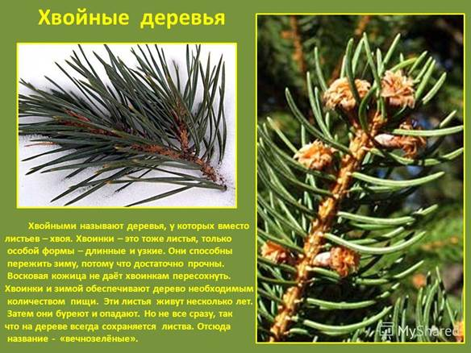
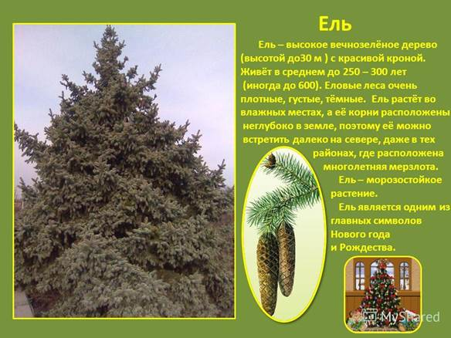
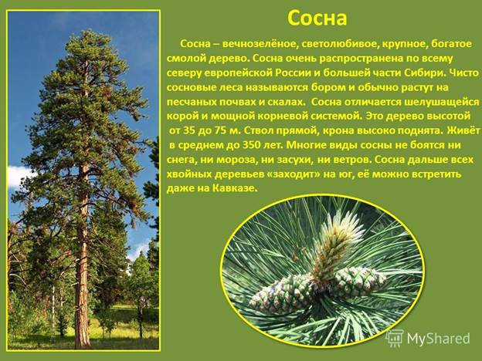

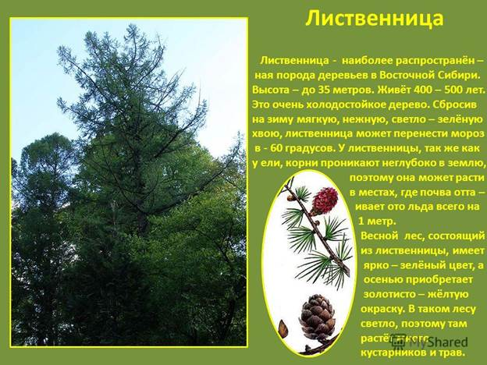
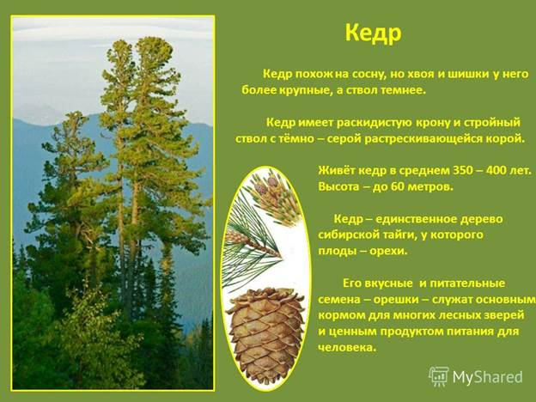

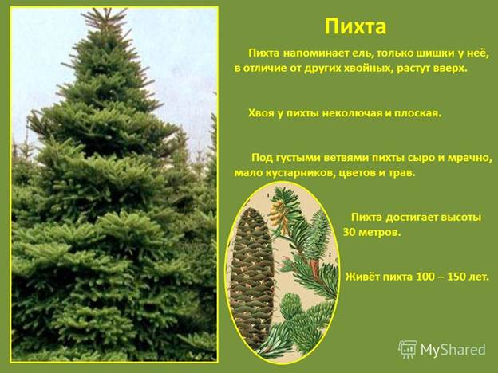

Обрывная аппликация «Необычные ёлки» Конструирование из цветной бумаги «Ёлки
водят хоровод»

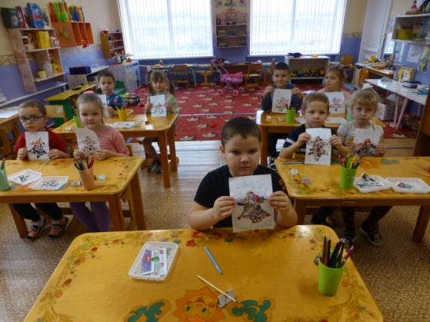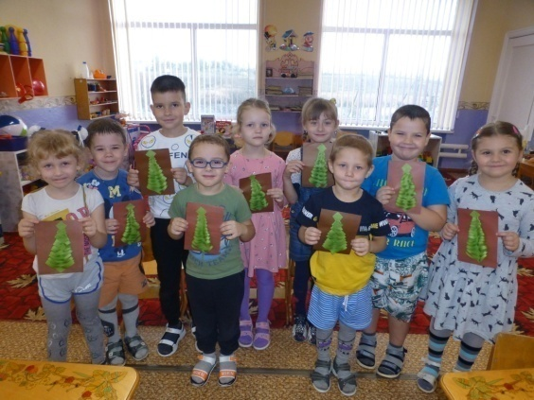

Рисование «Зелёная красавица» Лепка «Ёлочка»

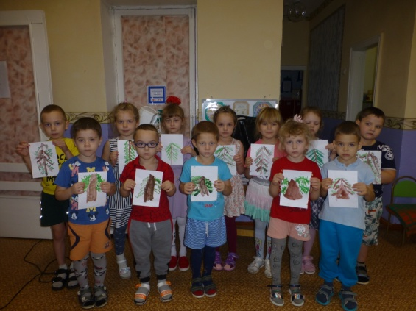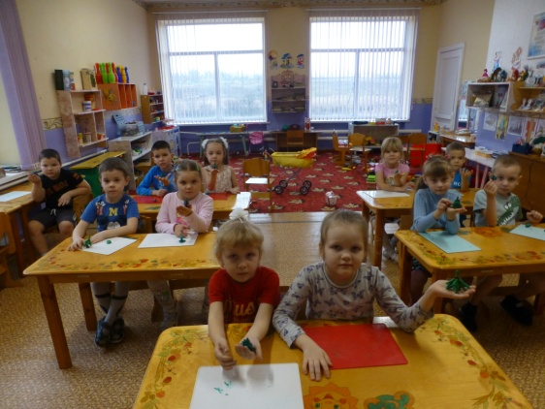

Рисование «Ёлочка на новогоднем празднике» Акция «Ёлочка - живи»

